文学与新闻传播学院2013年招生简章
文学与新闻传播学院是学校办学历史最悠久的院系之一，现有汉语言文学、广播电视新闻学、播音与主持艺术三个本科专业和语文教育专科专业，现正在积极申报广播电视编导本科专业。2011年，我院开始与四川师范大学联合培养硕士研究生，同年7月取得中国语言文学学科正高级（教授、研究员）职务任职资格评议权。
现有全日制在校本、专科学生，联合培养硕士研究生1700余人。学院还设有中国古代文学、中国现当代文学与外国文学、文艺学、语言学、语文教学论、广播电视新闻学和文化艺术等七个教研室。现有专任教师64人，其中教授15人（含硕士研究生导师5人），副教授19人，博士后1人，博士10人，硕士26人，有兼职教授2人。
学院高度重视教学与科研工作，坚持教学科研相互拉动的战略，建立了良好的教学平台和检查与评价体系，教学与科研质量稳步提高。2000年以来，学院教师共出版专著36部，发表学术论文1600余篇，其中核心期刊论文300余篇。国家、省部级教改、科研立项70余项，其中，国家社科基金项目2项，国家社科基金项目子项目1项，教育部项目4项，四川省社科基金项目4项，四川省教育厅项目20项，省教改项目3项。现有省级精品课程4门，省级优秀教学团队1个，省级教学名师1名，四川省学术和技术带头人后备人选1名，省级质量工程项目1个，省级重点学科1个。拥有语言实验室、广播电视节目制作与演播室，仪器、设备先进配套。内设研究所一个：范长江研究所。
学院秉承“爱生如子、爱院如家”的理念，本着为国家负责、为社会负责、为学校负责、为家长负责和为学生负责的高度责任感，加强学生教育和管理的制度化、规范化和精益化建设，注重学生的全面发展和综合素质培养，开展了“教授、博士”论坛、“女大学生”文化艺术节、“莎士比亚戏剧”表演、大型诗文朗诵会等活动。多次获得学生工作先进单位、“五·四”红旗团总支等荣誉称号，构建了学生综合发展的良好平台。多年办学以来，培养了一大批基础教育骨干教师和党政部门、企事业单位优秀管理人才，还培育了黄济人、杨继仁、傅恒等知名作家。近年来有180余名同学考上北京师范大学、中国人民大学、中国传媒大学、武汉大学、浙江大学等重点大学硕士研究生，毕业生就业率达90%以上。
经过经过五十多年的办学，全院师生形成了“以人为本、以文为宗”的文化建设理念和“爱生如子、爱院如家”的教书育人宗旨，潜心教研，发奋学习，努力工作，共同开创文学与新闻传播学院美好未来。

专业介绍：
◎汉语言文学（师范本科） 学制：4年 授予学位：文学学士学位
培养目标：培养具有汉语言文学的基础知识、基本理论和基本技能，综合素质高，教师基本功扎实，具有创新精神，适应新课程改革，能在教育、新闻、文艺、科研等部门和党政机关、企事业单位从事汉语言文学教学与研究、文学评论、新闻宣传等方面的实际工作的汉语言文学专门人才。
主干课程：语言学概论、现代汉语、古代汉语、中国汉字学、汉语史（或文字、声韵、训诂学）、中外语言学史、语言文字信息处理、中国古代文献学、文学概论、中国现代文学史、中国现当代文学作品选、中国古代文学史、中国古典文学作品选、外国文学、写作、美学、中国文学批评史、语文教学论等。
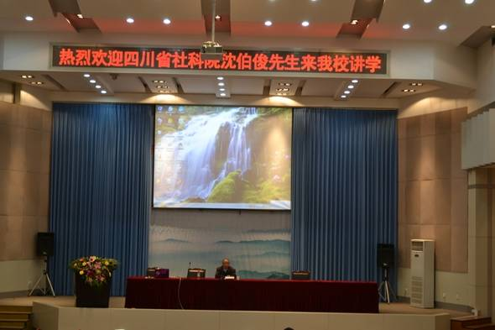
就业方向：中、小学基础教育部门，党政部门，企、事业等单位。
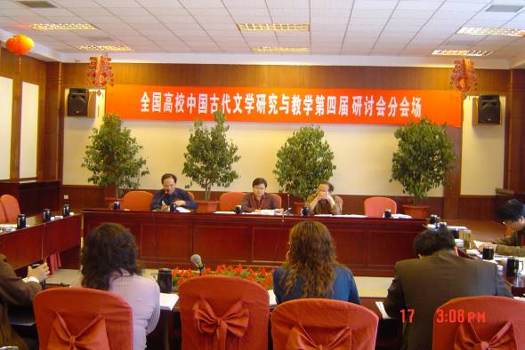
全国高校中国古代文学研究与教学第四届研讨会》在我校召开
教授.博士论坛
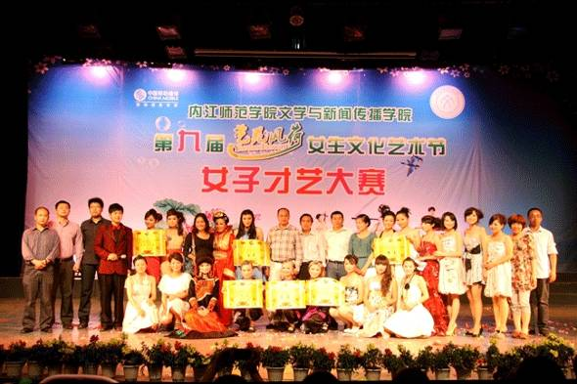
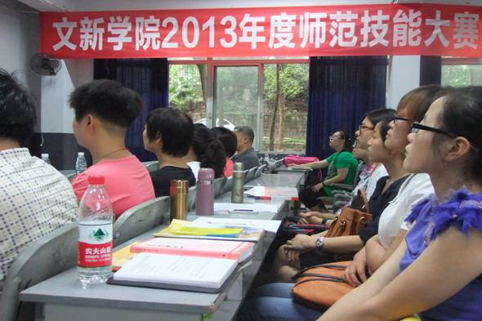
师范技能大赛
女生文化艺术节之女子才艺大赛

◎广播电视学（非师范本科） 学制：4年 授予学位：文学学士学位
培养目标：培养具有广播电视新闻学（以新闻学为主的）基础知识、基本理论和实践技能，有较高的综合素质，能在广播电视、新闻、出版、宣传、文化、教育部门等机关和企事业单位从事编辑、采访、节目主持、管理教学等实际工作。
主干课程：广播电视概论、新闻学概论、传播学、网络新闻学、广播电视技术基础、广播电视新闻采访与写作、广播电视编辑与节目制作、电视专题与电视栏目、电视摄像、广播电视史、广播电视法规与广电法规与广电职业道德、外国广播电视事业、电视作品分析、公共关系学、广告学等。
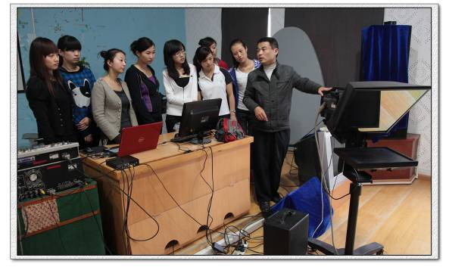
就业方向：党政部门，企、事业单位，电视台、报社以及现代传媒行业。
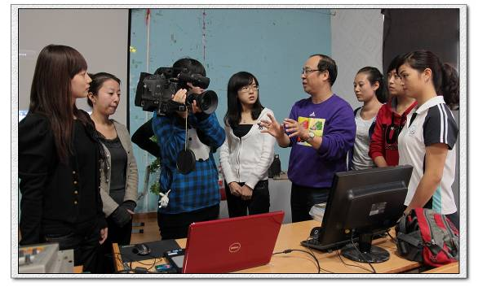
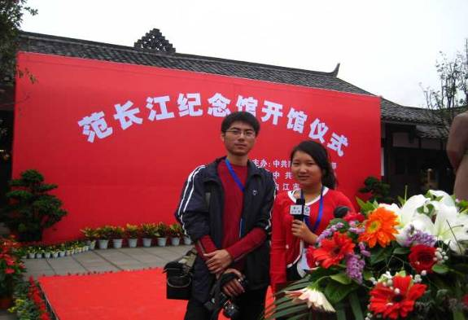
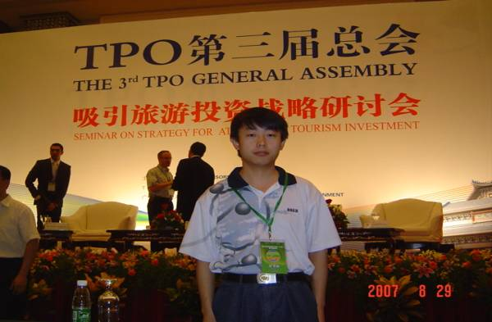
学生实训
学生实践
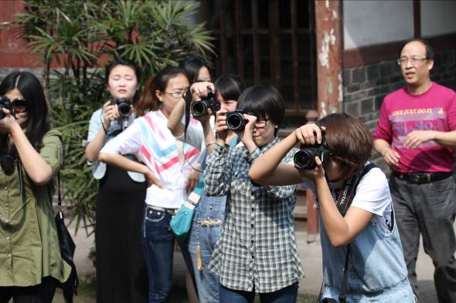

学生采风

◎播音与主持艺术（非师范本科）学制：4年 授予学位：文学学士学位
培养目标：本专业培养具备广播电视新闻传播、语言文学、播音学以及艺术、美学等多学科知识与能力，能在广播电台、电视台及其他单位从事广播电视播音与节目主持工作的复合型应用语言学高级专门人才。
主干课程：新闻学、新闻写作、新闻采访、传播学、播音学、播音发声学、播音心理学、文体播音、文艺作品演播、主持人学、电视节目策划与制作、艺术概论、摄影摄像技术、中国文化概论、现代汉语、普通话、英语口语等。
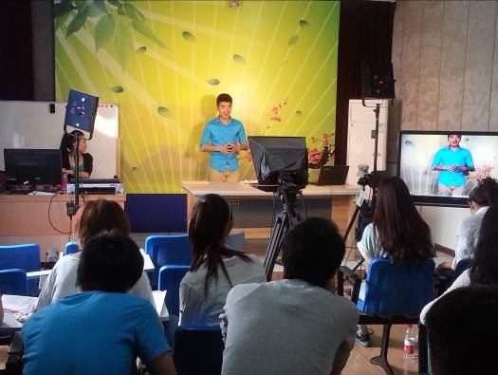
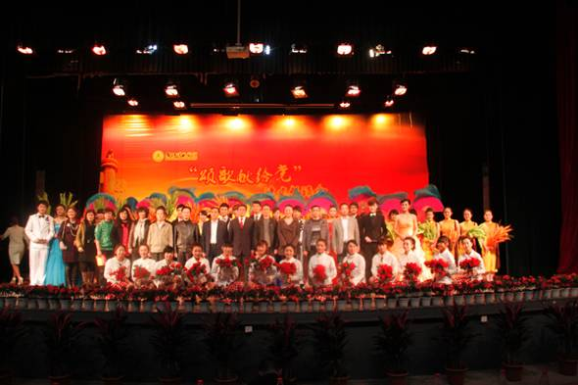
就业方向：电视台、广播台以及现代传媒行业主持高级专门人才，行政机关，企、事业等单位文字工作和对外宣传工作。
学生上镜课
诗文朗诵会
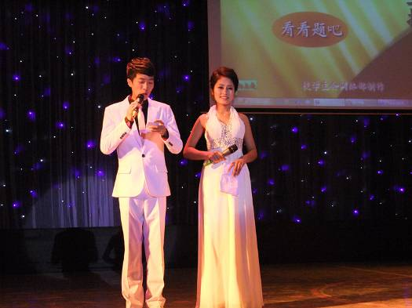
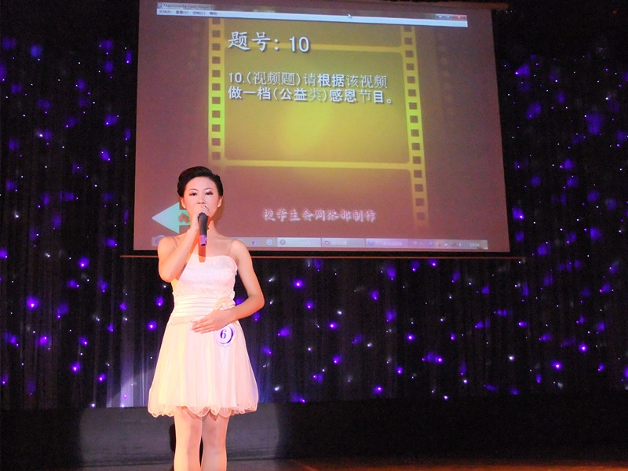
主持人大赛
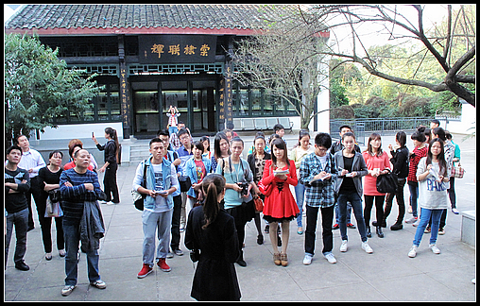
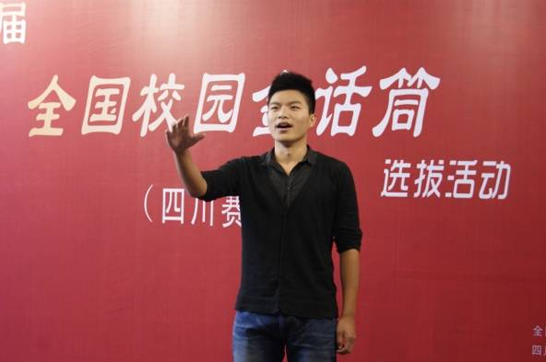
专业实践
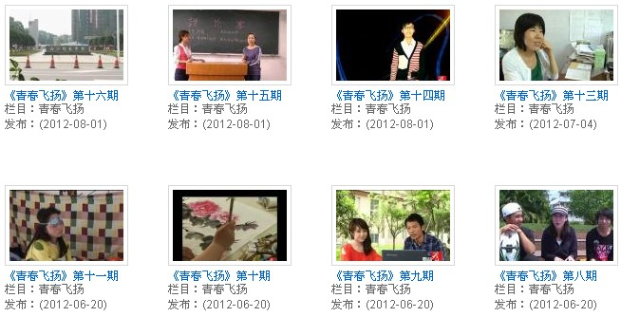
与内江电视台大众频道联合制作《青春飞扬》栏目

◎语文教育（师范专科）学制：3年
培养目标：培养具有良好人文素质和教师职业素质的中小学语文教师及企事业单位从事文秘、党政等工作的专门人才。
主要课程:语言学概论、现代汉语、古代汉语、中国文化概论、中国古代文献学、文学概论、中国现代文学史、中国现当代文学作品选、中国古代文学史、中国古代文学作品选、外国文学、写作、中国文学批评史、语文教学论等。
就业方向：中、小学教育部门，机关、企、事业单位文字工作和对外宣传等单位。
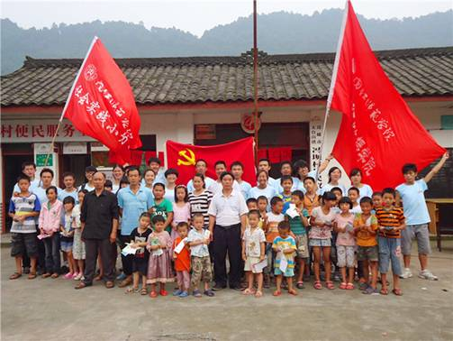
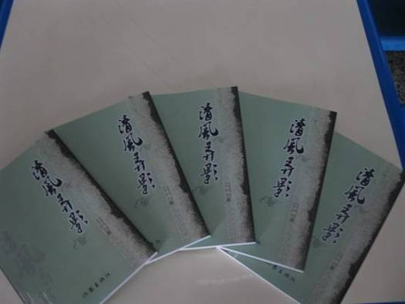

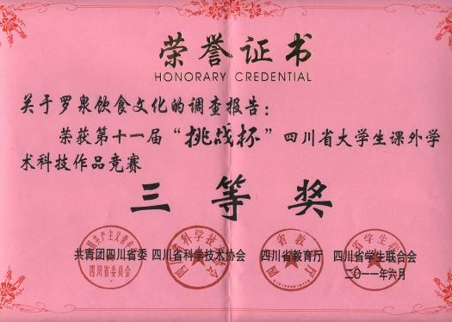
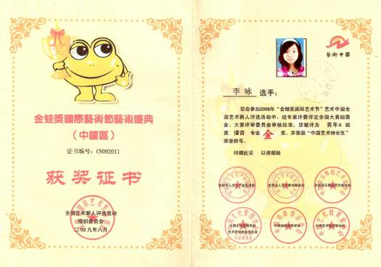

文学与新闻传播学院2013年招生计划
专业 | 招生计划 | 其中对口类招生计划 | 科类 | 备注
汉 语 言 文 学 | 180 |  | 兼招
广播电视学 | 40 |  | 兼招
播音与主持艺术 | 100 |  | 兼招
语 文 教 育 | 65 |  | 文史

咨询电话：（0832）2341304，2343011，2342708，2342659
传 真：（0832）2343011
学院地址：四川省内江市东桐路705号
学院网址：http://wx.njtc.edu.cn

天高任鸟飞，海阔凭鱼跃！内江师范学院文学与新闻传播学院欢迎广大优秀考生报考！

内江师范学院文学与新闻传播学院
2013年5月

